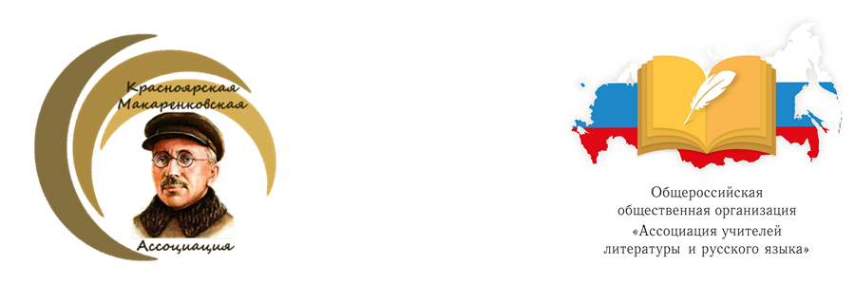

Уважаемые коллеги!
Приглашаем вас принять участие в Межрегиональной просветительской акции «Макаренковский диктант». Диктант проводится с 07 по 31 марта 2025 г в заочном формате, предполагающим как коллективное, так и индивидуальное участие.

Для участия в Диктанте всем Координаторам Диктанта необходимо:

- До 07 марта 2025 года организовать совместно с участниками Диктанта изучение материалов об А. С. Макаренко на интернет-странице Диктанта http://project3604013.tilda.ws/;
- В срок с 01 до 07 марта 2025 года (включительно) зарегистрировать участников по форме, которая размещена на интернет-странице Диктанта http://project3604013.tilda.ws/;
- 10 марта 2025 года скачать задания для проведения Диктанта на интернет – странице Диктанта http://project3604013.tilda.ws;
- Провести Диктант 11 или 12 марта 2025 года, обеспечить предельно честное выполнение всех видов заданий. Примерное время для выполнения заданий участниками Диктанта – 40 минут;
- 13 марта 2025 г. скачать ответы для проверки заданий Диктанта и форму для заполнения протокола на интернет– странице Диктанта http://project3604013.tilda.ws;
- Заполнить электронный протокол итогов проведения Диктанта;
  - Оформить отчет о Диктанте в виде короткой статьи, прикрепить к ней фотоматериалы (1-3 фотографии) и отправить по электронной почте schoolkvk@yandex.ru в срок до 19 марта 2025 года (включительно) с темой письма «Макаренковский диктант»;
  - В ответ на отчет о Диктанте получить по электронной почте, указанной при регистрации, сертификаты участников Диктанта, заполнить, распечатать и вручить их.

Межрегиональная просветительская акция «Макаренковский диктант» – просветительское и соревновательное мероприятие, посвященное дню рождения педагога А. С. Макаренко.
Организаторы Диктанта – Министерство образования Красноярского края, ГУФСИН России по Красноярскому краю, общероссийская общественная организация «Ассоциация учителей литературы и русского языка» (далее – АССУЛ), ФКОУ СОШ ГУФСИН России по Красноярскому краю, (далее – Школа), Государственная универсальная научная библиотека Красноярского края (КГАУК ГУНБ КК, далее – Библиотека).
Участниками Диктанта являются обучающиеся 9-11-х классов, педагоги образовательных организаций всех типов, взрослые, а также все лица, интересующиеся данной тематикой.
Участие в Диктанте добровольное и бесплатное. Для участия в Диктанте необходима предварительная регистрация на интернет-странице мероприятия http://project3604013.tilda.ws/, с соблюдением требований Организаторов к проведению Диктанта. Более подробно с условиями участия в акции можно ознакомиться в Положении (см. вложение).
Официальное информационное письмо – приглашение будет направлено после подписания начальником ГУФСИН.

Мы уверены, что участие в этом диктанте станет для вас интересным и полезным опытом.
Мы ждем вас!

